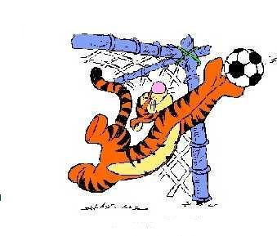
“HANDBAL ŞI FOTBAL ÎN MEDIU RURAL”
EDIŢIA 2008
CLASAMENT FINAL
Rezultate Finale/SALA SPORTURILOR CONSTANŢA/18.06.2008
Ora | Echipe | Disciplina | Rezultate
14.00 | SAM 23 August– SAM Băneasa | FOTBAL | 4 - 5
14.40 | Şcoala Agigea– Şcoala Ghindăreşti | HANDBAL (F) | 13 - 13
15.20 | Grup Şcolar Cobadin– Grup Şcolar Carmen Sylva | HANDBAL (M) | 6 – 22
16.00 | SAM Băneasa– Liceul Teoretic M. Kogălniceanu | FOTBAL | 0 -2
16.40 | Şcoala Agigea– Şcoala Poarta Albă | HANDBAL (F) | 12 - 8
17.20 | Grup Şcolar Cobadin– Şcoala Castelu | HANDBAL (M) | 22 - 8
18.00 | SAM 23 August– Liceul Teoretic M. Kogălniceanu | FOTBAL | 0 -5
18.40 | Şcoala Ghindăreşti– Şcoala Poarta Albă | HANDBAL (F) | 13 – 4
19.20 | Şcoala Castelu– Grup Şcolar Carmen Sylva | HANDBAL (M) | 2 - 22
Clasament final:
FOTBAL BĂIEŢI:
LOCUL III – SAM - 23 AUGUST/ Prof. Floroiu Stelian
LOCUL II – LICEUL TEORETIC MIHAIL KOGĂLNICEANU/ Prof. Ciocan Ovidiu
LOCUL I - SAM - BĂNEASA/Prof.Tudor Florin
HANDBAL FETE:
LOCUL III – ŞCOALA CU CLASELE I-VIII – POARTA ALBĂ/ Prof. Şoptelea Claudiu
LOCUL II – ŞCOALA CU CLASELE I-VIII „ION BORCEA” – AGIGEA/ Prof. Potamian Octavian
LOCUL I - ŞCOALA CU CLASELE I-VIII GHINDĂREŞTI / Prof.Ţacu Adrian– MAI MULTE GOLURI MARCATE
HANDBAL BĂIEŢI:
LOCUL III – ŞCOALA CU CLASELE I-VIII – CASTELU/Prof. Gemambet Edvin
LOCUL II – GRUP ŞCOLAR - COBADIN/ Prof. Omet Axeit Ismet
LOCUL I - GRUP ŞCOLAR „ Carmen Sylva” – EFORIE SUD/ Prof. Onoaie Emilian

FELICITĂRI, VĂ AŞTEPTĂM ÎN 2009!

